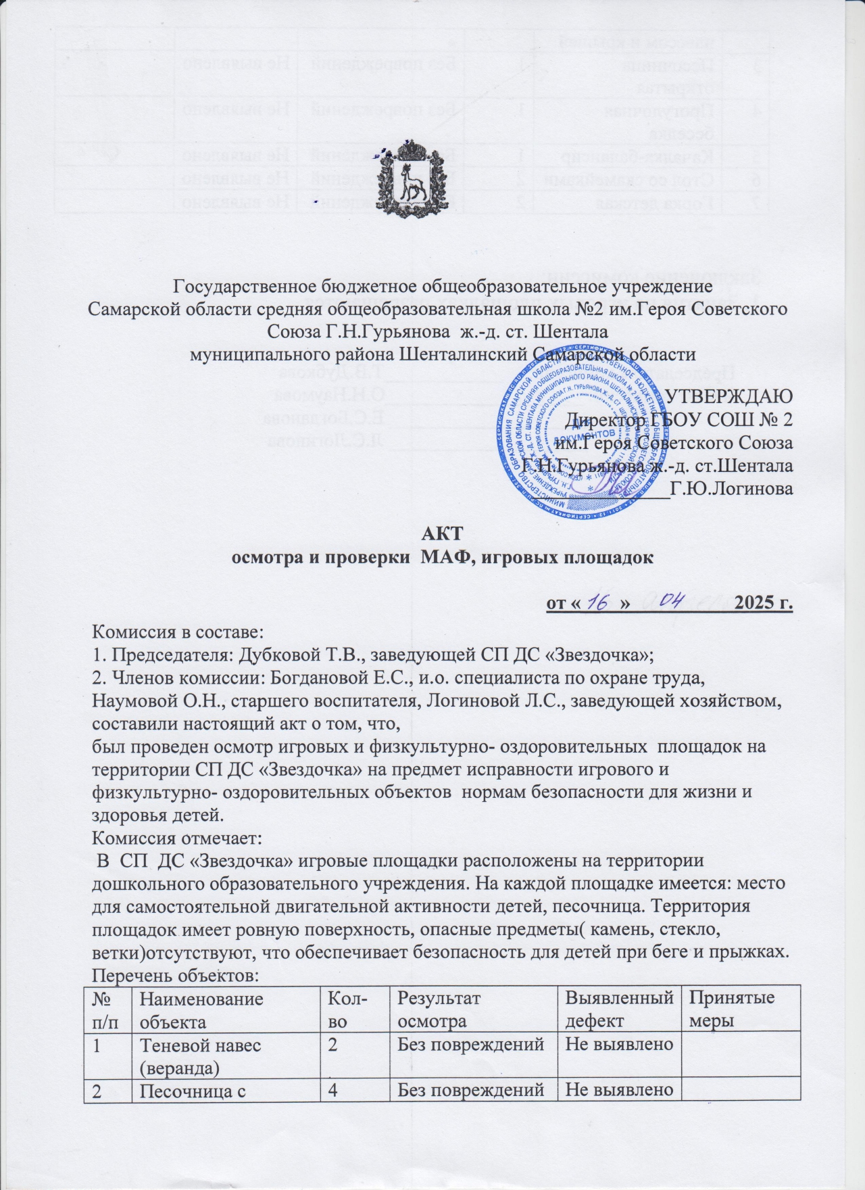

|  |  |  |  |  |  |
| --- | --- | --- | --- | --- | --- |
| 3 | Песочница открытая | 1 | Без повреждений | Не выявлено |  |
| 4 | Прогулочная беседка | 1 | Без повреждений | Не выявлено |  |
| 5 | Качалка-балансир | 1 | Без повреждений | Не выявлено |  |
| 6 | Стол со скамейками | 2 | Без повреждений | Не выявлено |  |
| 7 | Горка детская | 2 | Без повреждений | Не выявлено |  |

Заключение комиссии:

1. Занятия на игровых площадках разрешаются.

Председатель комиссии: ____________Т.В.Дубкова

Члены комиссии: ____________________О.Н.Наумова  
 ____________________ Е.С.Богданова

____________________ Л.С.Логинова